好 书 推 荐

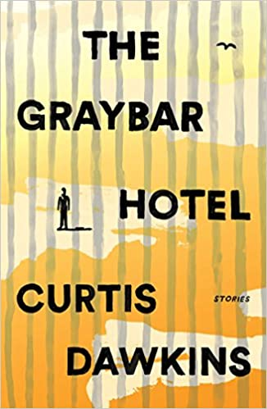
原版出版记录
中文书名：《格雷巴旅馆》
英文书名：THE GRAYBAR HOTEL: Stories
作 者：Curtis Dawkins
出 版 社：Simon & Schuster/Scribner
代理公司：ANA/Lauren Li
页 数：224页
出版时间：2017年7月
代理地区：中国大陆、台湾地区
审读资料：电子稿
类 型：短篇小说
版权已授：英国、瑞典、挪威、西班牙、法国、德国、意大利、丹麦、荷兰
简体中文版曾授权，版权已回归
豆瓣链接：https://book.douban.com/subject/30282316/

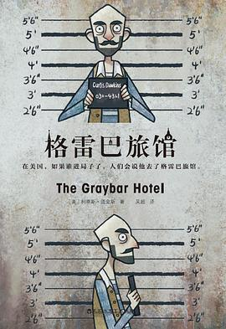
中简本出版记录
书 名：《格雷巴旅馆》
作 者：柯蒂斯·道金斯
出版社：百花洲文艺出版社
译 者：吴超
出版年：2018年9月
页 数：248页
定 价：42元
装 帧：平装

内容简介：

这是一部精彩的短篇故事集，是作者柯蒂斯·道金斯的处女作。柯蒂斯是一位艺术硕士，因谋杀而被判终身监禁。这本书要将我们带入监狱与囚徒的世界，尽管所描述的是严酷的事实，但时有幽默和洞察力。

这是一本极为特别的书。因为小说里的描摹的人物全是美国监狱在押罪犯。而小说作者所讲述的，正是他和他的狱友以及这所监狱里正在发生的一切。

柯蒂斯作为叙述者和囚徒之一，为读者打开了了解监狱生活的窗口——长期监禁的囚徒气质、沉闷与绝望。他讲述了人们如何在面对一系列生活的挑战时仍努力保存灵魂的故事。

在“人类数字”里讲到一个男人每天都在收集陌生人的声音，让自己还能听到外面世界的声音。在“5733543”里讲到一个囚犯在回忆自己的堕落过程，而此时他正在监狱垒球队集训，准备参加年度锦标赛。在“莱什·克马达”里，一个囚犯被释放，但是自由比他想象得更加复杂和令人困惑。道金斯的故事又好笑又悲伤，里面充满了令人无法忘怀的细节——以书法、手作卡片和香烟为基础的物物交换体系；从娱乐场所偷带出的一包蒲公英粉，用奶粉、水、糖和辣酱制成的糖果。书中的主角虽然有缺陷，但是内心柔软，富有同情心。

《格雷巴旅店》讲述了的是处在长期不可忍受的环境下的人类故事。道金斯将读者带出牢房，进入到书中主角的过去、记忆和欲望之中，带入到再服刑期间形成的不同寻常的关系以及和家人间的紧张关系。他是一位优秀的作者，深谙隐喻的诀窍。这是一本很好看的故事新编，让我们听到最被社会忽视的声音。罪恶与人性，自由与孤独、绝望与希望、权力与谎言、冰冷与欢乐——作者用写实的笔触为 我们献上了这出与众不同的“监狱真人秀”，让你感受到黑色幽默背后的残酷与苦涩。

作者简介：

柯蒂斯·道金斯（Curtis Dawkins），在美国的伊利诺伊州的乡村长大，曾就读于西密歇根大学的创意写作专业并获得艺术硕士学位。《格雷巴旅馆》是其监狱文学处女作，因视角独特而受到全球关注，版权已售出多国，深受各方读者好评。

目录：

01——监狱
02——人类数字
03——森夏恩
04——白日梦
05——爱做梦的小子
06——573543
07——和臭小子在活动室里
08——天鹅
09——外面的世界
10——场夜间大火的六张照片
11——癫痫老莫
12——鹅兄弟
13——吞噬
14——墨西哥奶糖

谢谢您的阅读！
请将回馈信息发至：李文浩（Lauren Li）
安德鲁﹒纳伯格联合国际有限公司北京代表处
北京市海淀区中关村大街甲59号中国人民大学文化大厦1705室
邮编：100872
电话：010-82449901 传真：010-82504200
网址：www.nurnberg.com.cn
微博：http://weibo.com/nurnberg
豆瓣小站：http://site.douban.com/110577/
微信订阅号：ANABJ2002

